Investigación individual 1

Diego Quirós Artiñano



EIF211 – Diseño e implementación de bases de datos
Profesor Msc Johnny Villalobos Murillo
23 de marzo, 2023

Objetivos
- Realizar un proceso de instalación de un SGBD
- Analizar la arquitectura física del SGBD instalado
- Analizar la arquitectura lógica del SGBD instalado
- Modificar la arquitectura lógica del SGBD incluyendo un nuevo componente

Tabla de Contenidos
1. Instalar la última versión estable de SGBD PostgreSql 4
2. Instalar una herramiento para trabajar con el SGBD (PGADMIN) útlima versión estable 7
3. Modificar la estructura lógica incluyendo un nuevo espacio para datos 12
4. Investigar los componentes del catálogo (diccionario de datos) del SGBD 15
4.1 Crear una base de datos llamada PRUEBADB 16
4.2 Crear un espacio de datos para la nueva base de datos PRUEBADB 17
5. Verificar la funcionalidad del nuevo componente instalado 18
6. Crear una tabla en el espacio de tablas de la base de datos PRUEBADB 19
7. Esquema b_prueba(a integer, b integer, c integer) 20
8. Realizar transacciones en la tabla_prueba 21

1. Instalar la última versión estable de SGBD PostgreSql
Primero que todo es importante recalcar que según la página de PostgreSql donde se puede descargar la versión 15.2, pero en la instalación de Linux que estoy utilizando para hacer el ambiente de trabajo para la investigación la versión estable más reciente es 15.1.
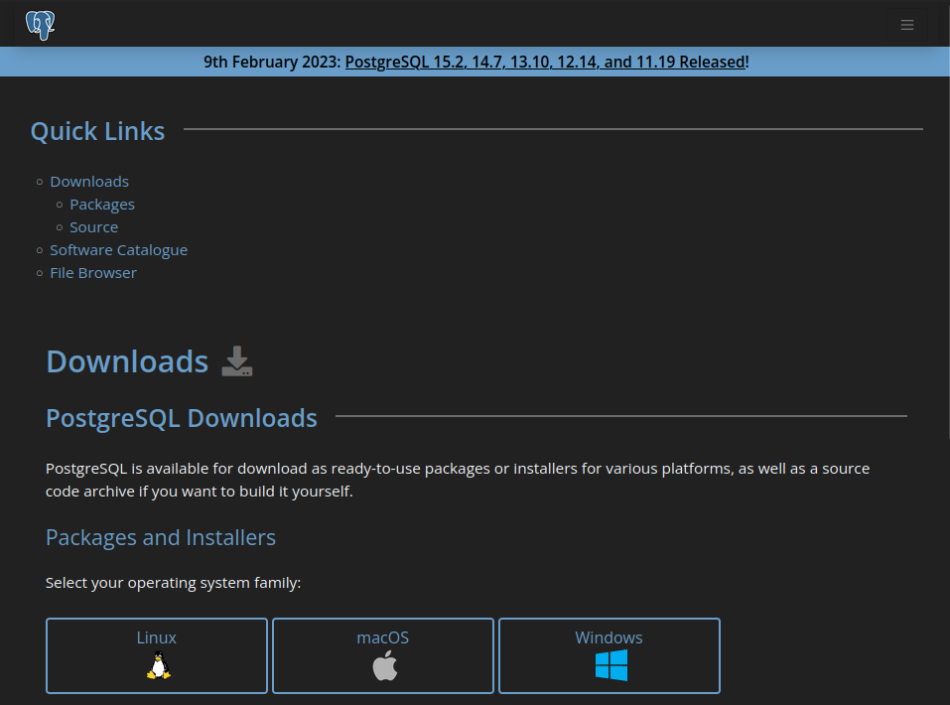
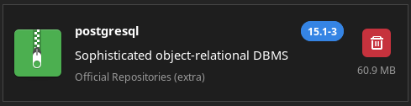

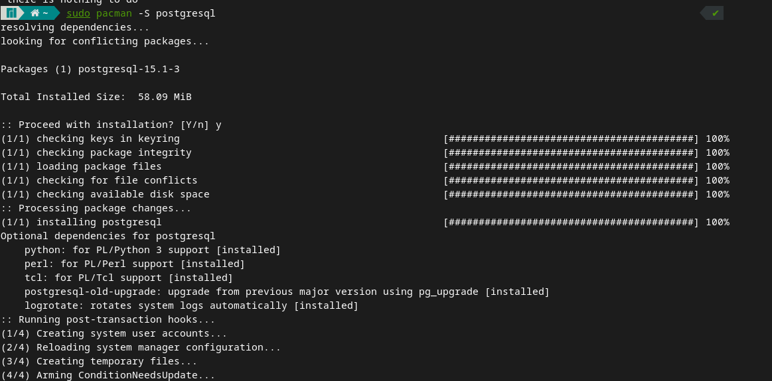
En Linux además de instalar el paquete hay que asegurarse de que se inicialice el lugar donde uasr las bases de datos e inicializar los servicios de el sistema gestor de base de datos.

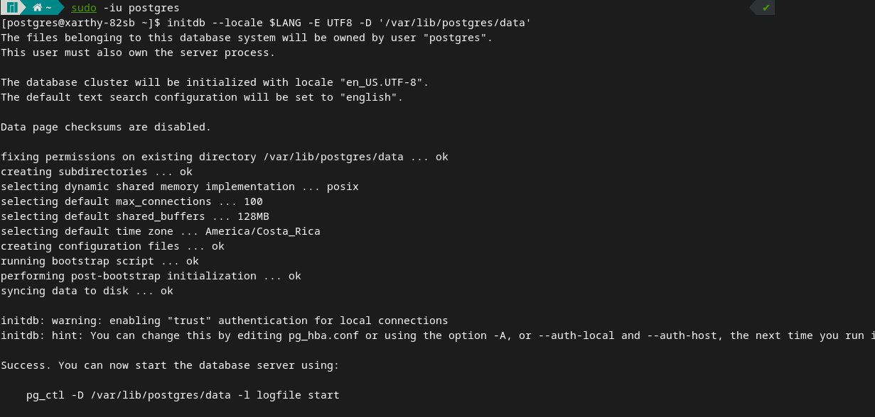
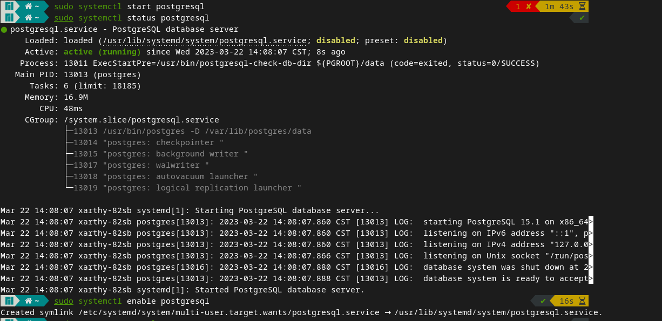
Como se puede apreciar en las imágenes de arriba hay que inicializar la base de datos: el comando de initdb. Además hay que comenzar los servicios de postgresql, además el enable deja que a la hora de reiniciar la computadora, el servicio comience a correr al iniciar el sistema.

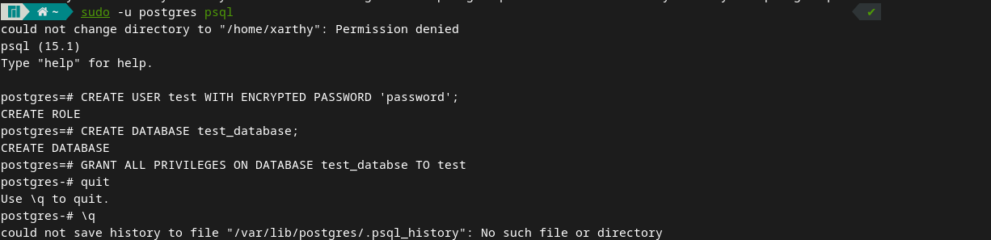
Además corrí el postgres, generando un usuario y base de datos para probar que estuviera bien instalado.

2. Instalar una herramiento para trabajar con el SGBD (PGADMIN) útlima versión estable
Esta sección fue una de las que más costó a la hora de instalar. Durante la instalación la primera vez cometí un error pensando que el correo y contraseña que pedía era de verdad y apague el programa repentinamente. Entre esto e intentar de instalar el PGADMIN a traves del manejador de paquetes de la comunidad de arch pamac se empezó a generar problemas de corrida en la instalación.
A pesar de todo, después de limpiar las instalaciones y volviendo a comenzar todo de cero se logró instalar correctamente, los pasos para esto se ven ilustrados en las siguientes imágenes.
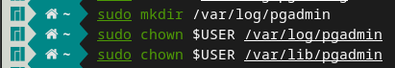

Hay que crear los directorios para la herramiento y darle permisos al usuario para usar estos directorios.

Para la instalación oficial de la herramienta se puede instalar bajo los entornos virtuales del lenguaje de programación Python, como se puede apreciar en la imagen de arriba.
Hay que activar el directorio como el source, similar a agregar una variable al PATH en windows, pero esto se activa dentro del entorno virtual de Python.
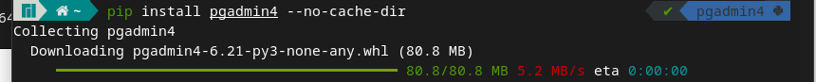
Finalmente se instala la herramienta con ayuda de la herramienta instaladora de Python, pip.

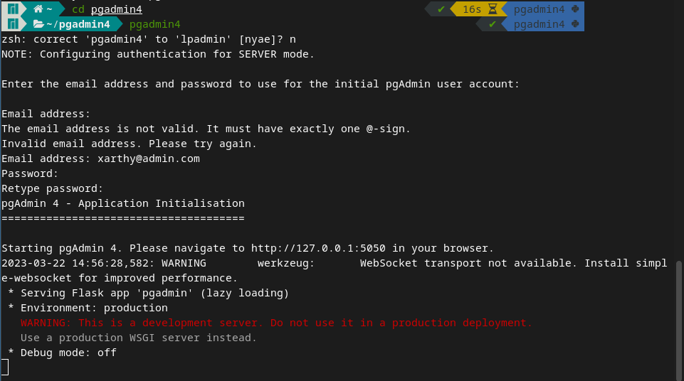
Después de la instalación se ejecuta el PGADMIN para terminar de configurar el usuario del administrador y la clave. El servidor donde corre es localhost:5050.

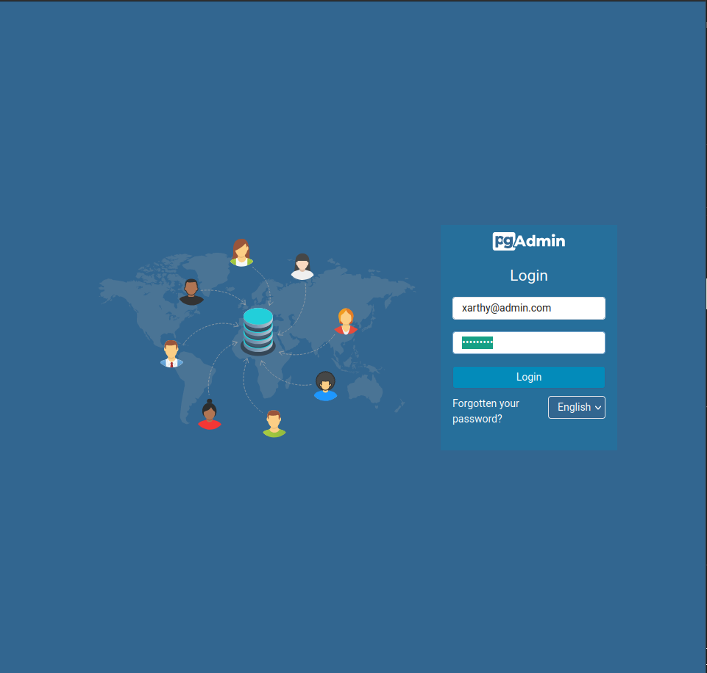
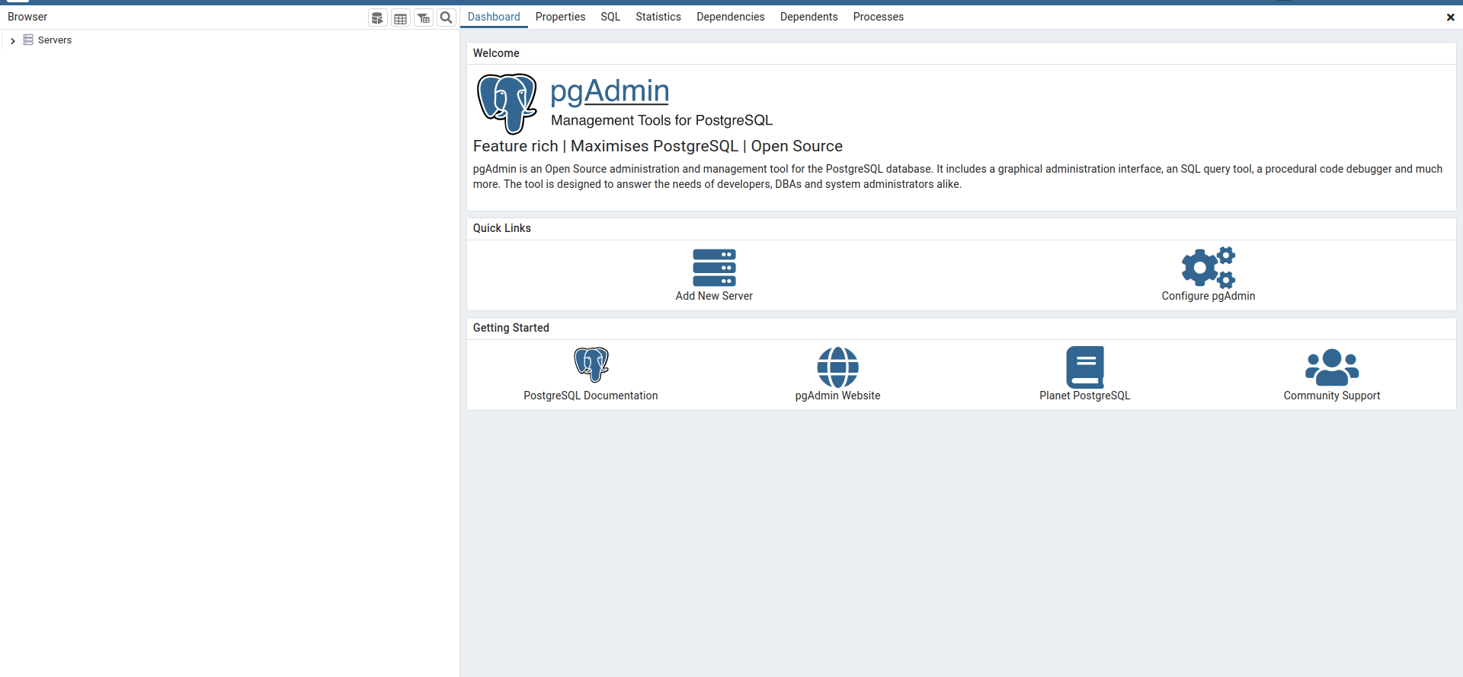
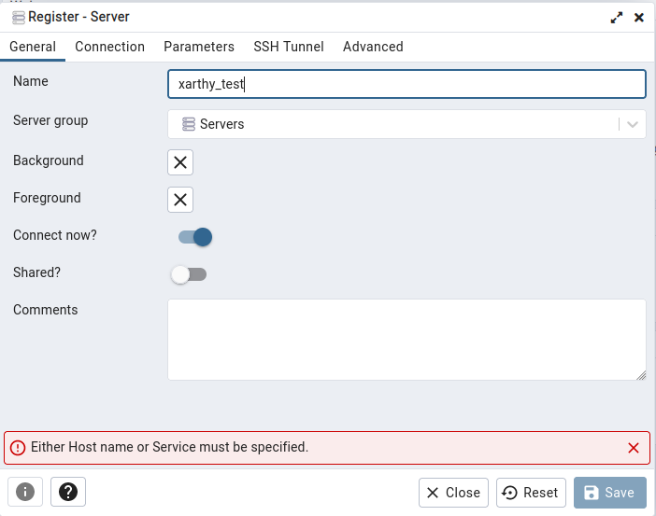
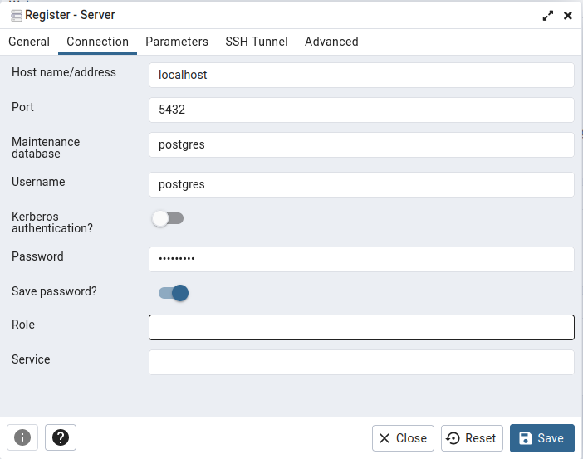
Las últimas imágenes muestran accesando el PostgreSql usando la herramienta PGADMIN y creando un servidor en localhost para poder correr las pruebas que se van a correr durante el desarrollo de la investigación.

3. Modificar la estructura lógica incluyendo un nuevo espacio para datos
Para está sección se generó una base de datos, una tabla y un tablespace extra a los que pide en las siguientes secciones para empezar a practicar. Los dos espacios de datos se generaron con el nombre “investigacion”.
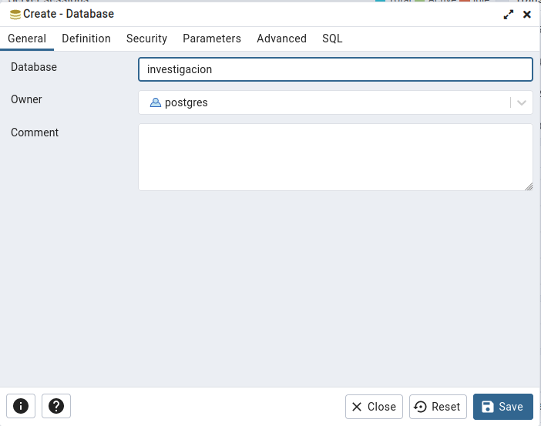
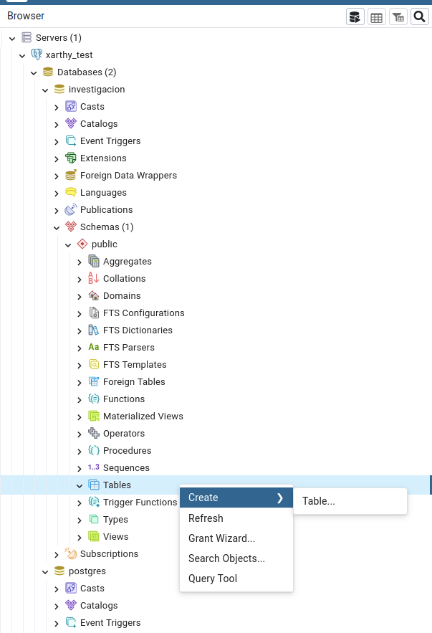
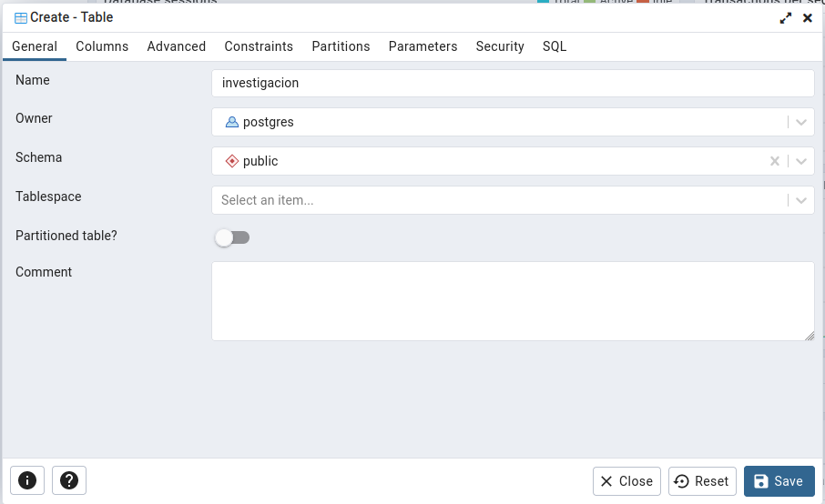

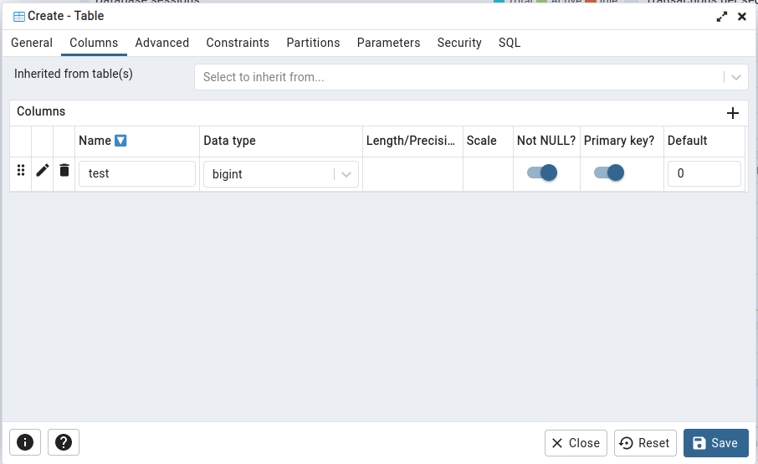

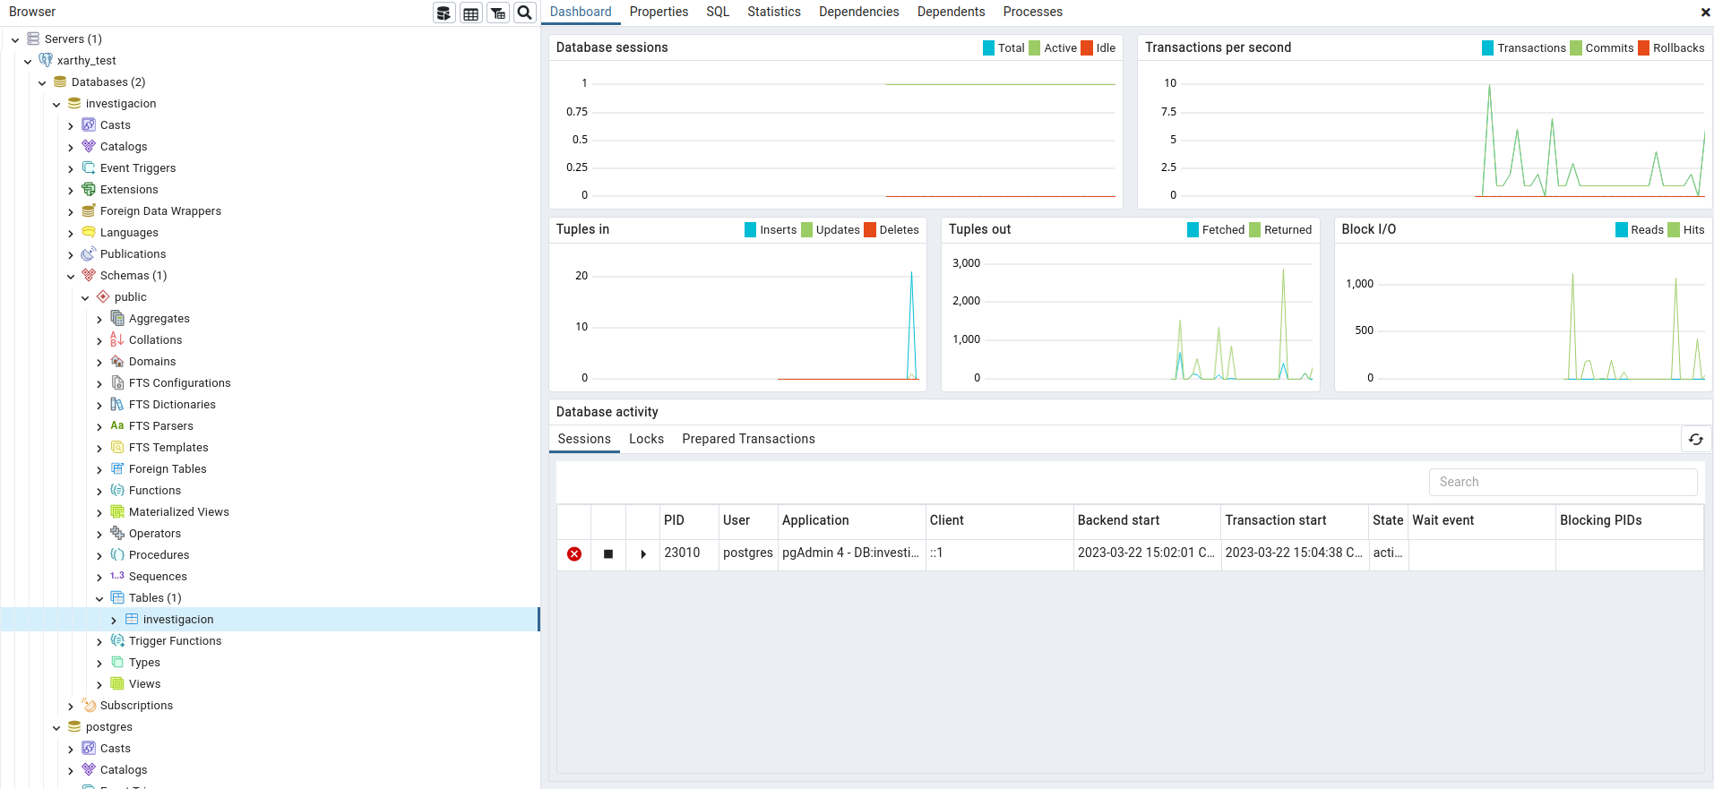
A la hora de crear el tablespace “investigacion” se enfrentaron problemas por la faltas de permisos que tenía el usuario postgres para los directorios de ‘/home/xarthy/bases/’. Entonces se le crearon directorios nuevos ‘/bases/investigacion_postgres/’ y se le dieron control al usuario postgres.
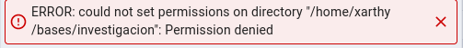
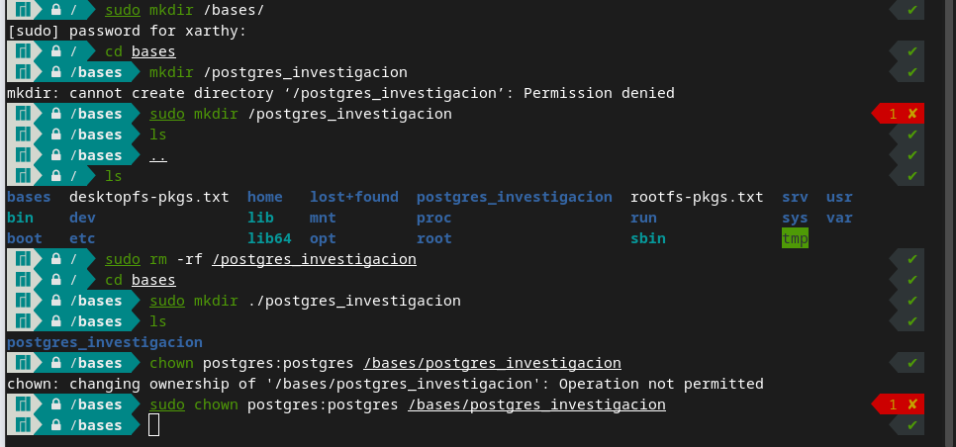
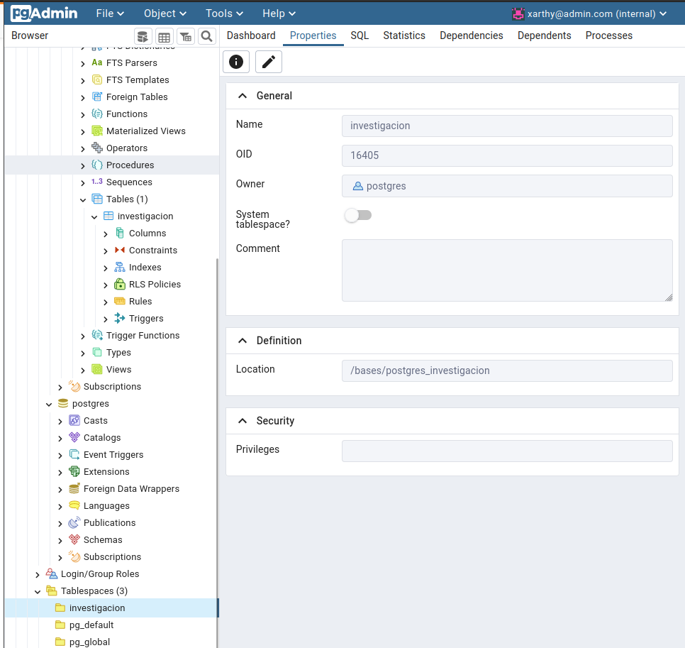

4. Investigar los componentes del catálogo (diccionario de datos) del SGBD
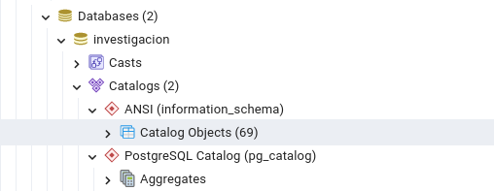
Como se puede ver en la imagen a la izquierda, la base de datos viene con dos catálogos: ANSI (information_schema) que trae 69 objetos de catálogo y el PostgreSQL Catalog (pg_catalog) que incluye 64 tablas (no vistas en la imagen pero parte de la estructura).

4.1 Crear una base de datos llamada PRUEBADB
En estas dos secciones se hizo la 4.2 antes de la 4.1 para así a la hora de generar la base de datos PRUEBADB, poder incluirla de una vez dentro del tablespace PRUEBATS.
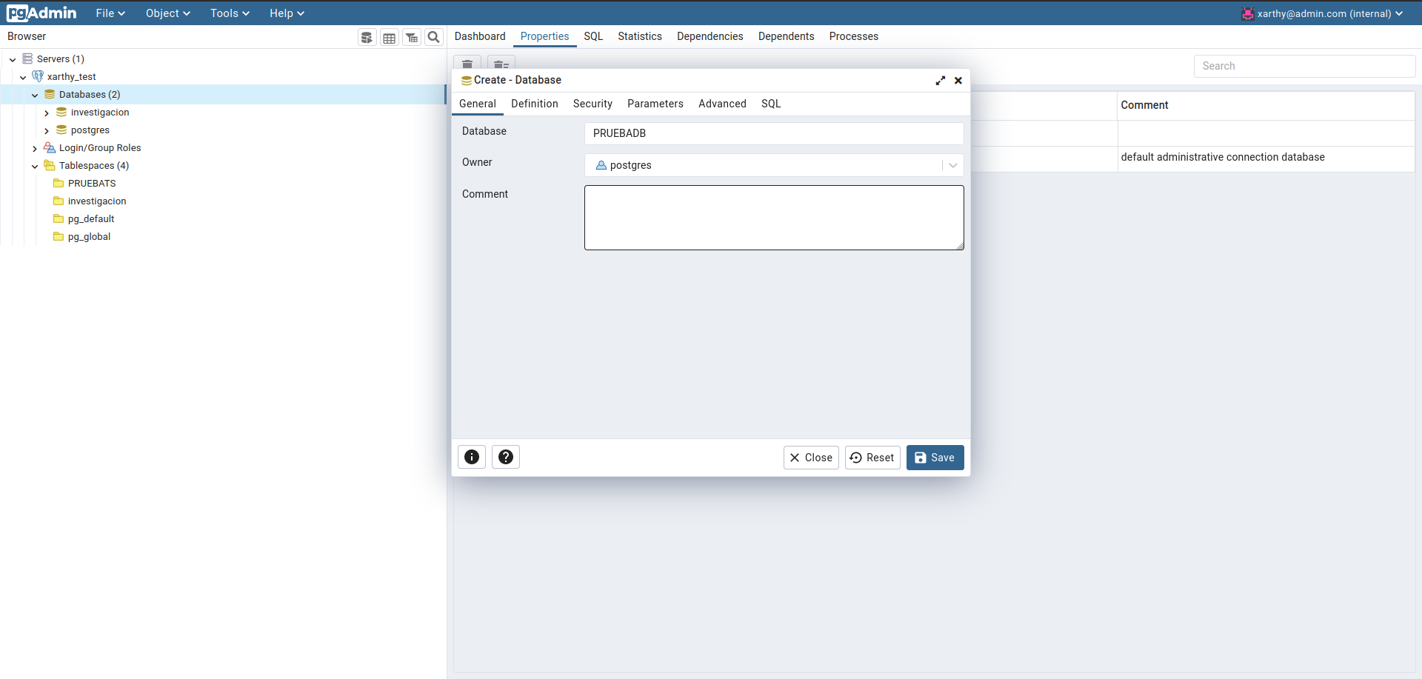
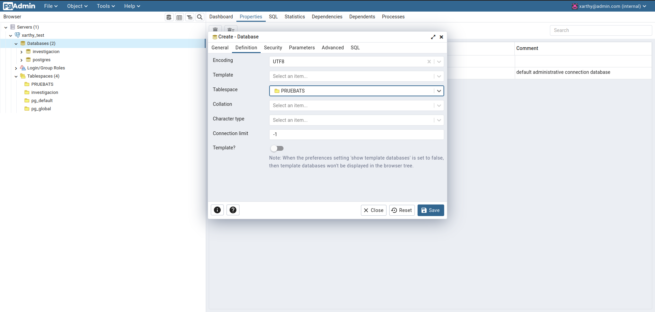

4.2 Crear un espacio de datos para la nueva base de datos PRUEBADB
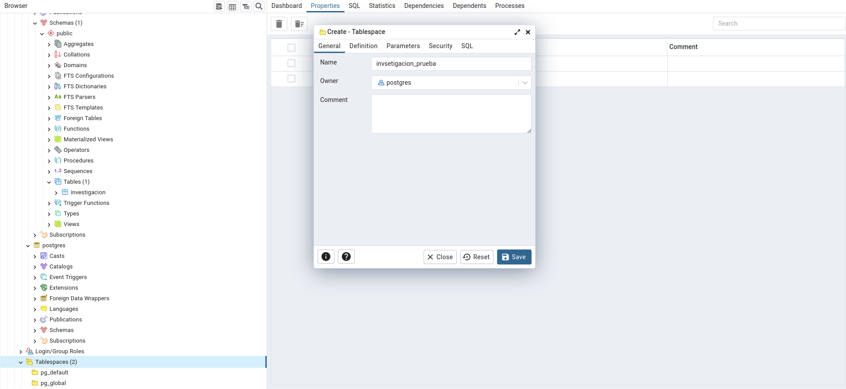
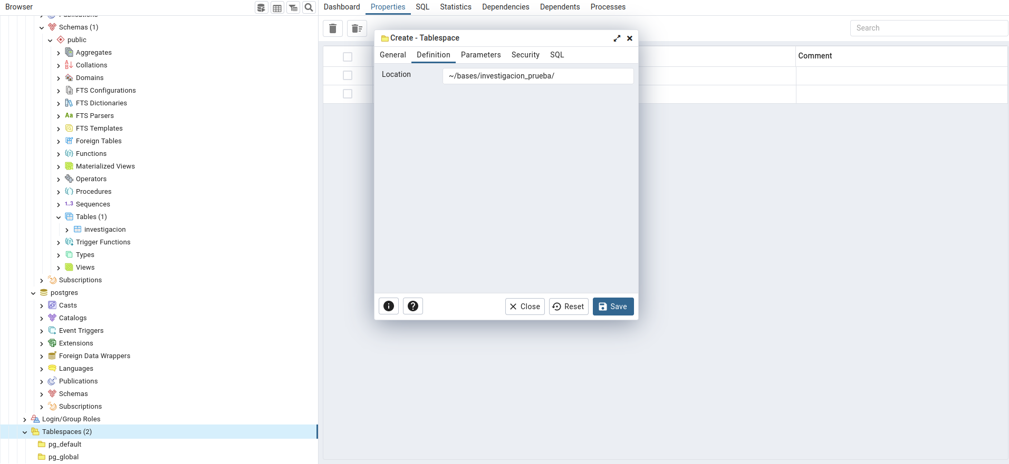
Usando un método similar al de creación de base de datos y de las tablas, se puede crear el tablespace, este además le requiere que se le ingrese algún espacio en la máquina donde almacenar. Para el caso de la sección 4.2 se le generó el directorio ‘/bases/postgres_investigacion_PRUEBATS’. (No es el mismo representado en las imágenes, pero utilizadas para ejemplificar el proceso)

5. Verificar la funcionalidad del nuevo componente instalado
Para verificar utilicé la herramienta de queries para seleccionar todas las bases de datos que puede visualizar el SGBD y le hice un join con la tabla de tablespaces. (Supe hacerle join porque al ver las tablas por separado, entendí que el id del tablespace es el mismo que aparece guardado en el la columna dattablespace de la tabla de bases de datos.
El comando para la busqueda utilizado fue:
“SELECT * FROM pg_database JOIN pg_tablespace ON dattablespace = pg_tablespace.oid WHERE datname = ‘PRUEBADB’;”
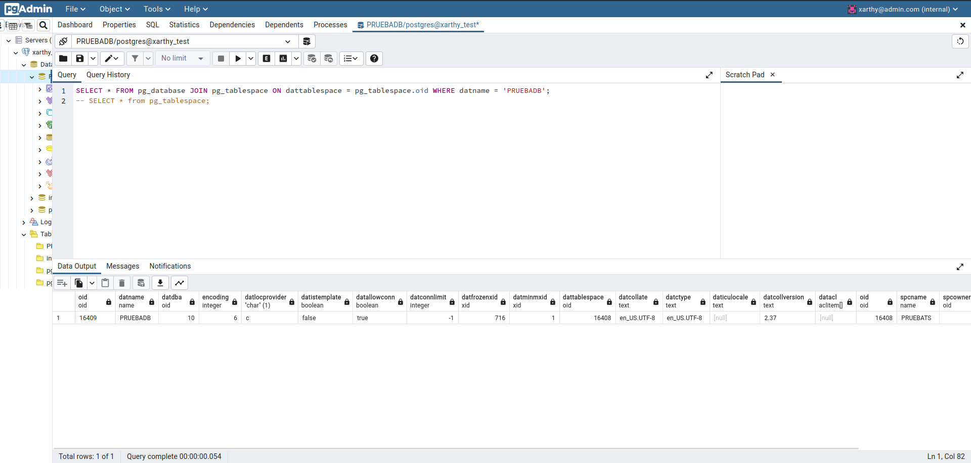

6. Crear una tabla en el espacio de tablas de la base de datos PRUEBADB
Usando el mismo proceso que se utilizó en la sección 3 para hacer esta sección.
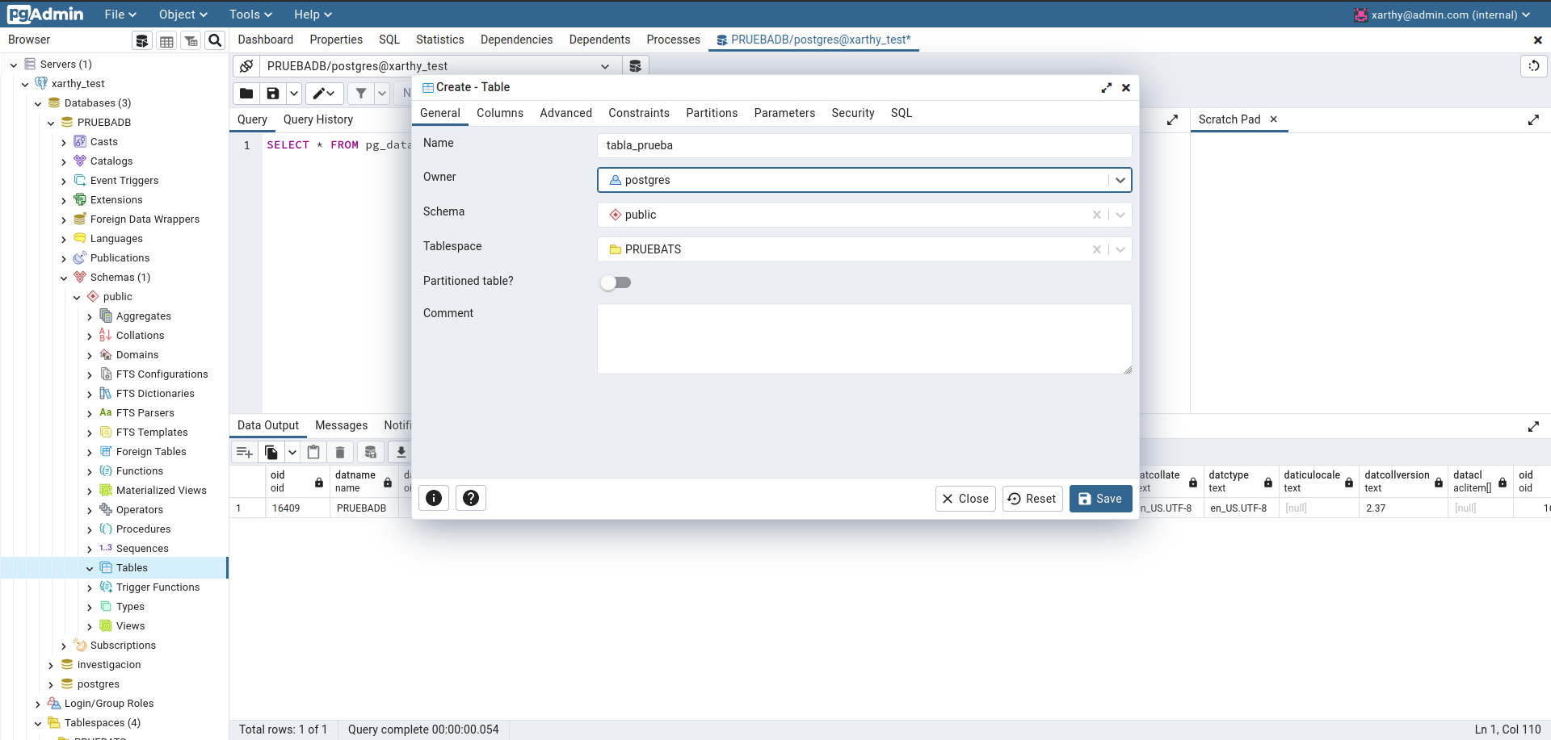

7. Esquema b_prueba(a integer, b integer, c integer)
Utilizando el botón de “Add Row”, usado para agregarle columnas a la tabla se le generó el esquema indicado.
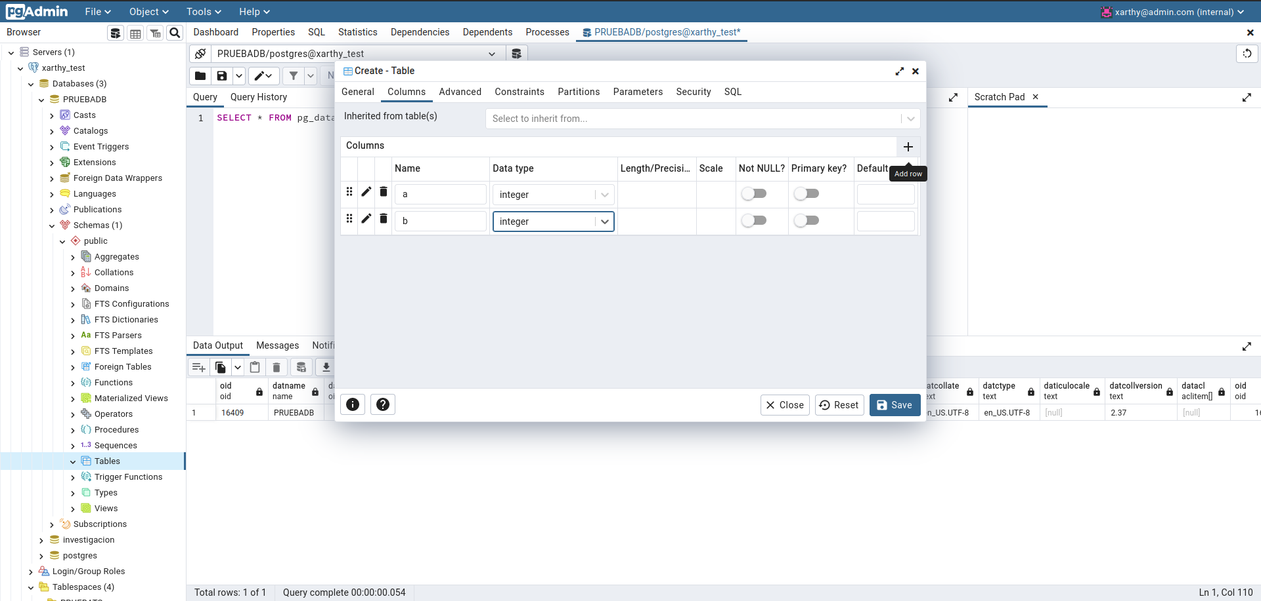
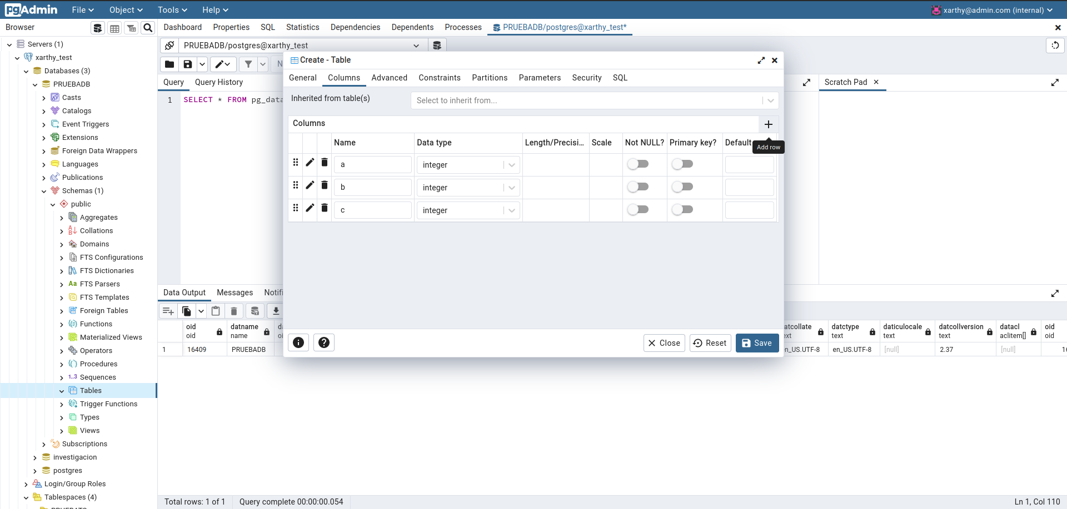

8. Realizar transacciones en la tabla_prueba
Utilizando la misma herramienta de queries se corrió el siguiente script para ingresar datos a la tabla.
Comando utilizado:
“INSERT INTO tabla_prueba(a,b,c)
VALUES (x,y,z);”
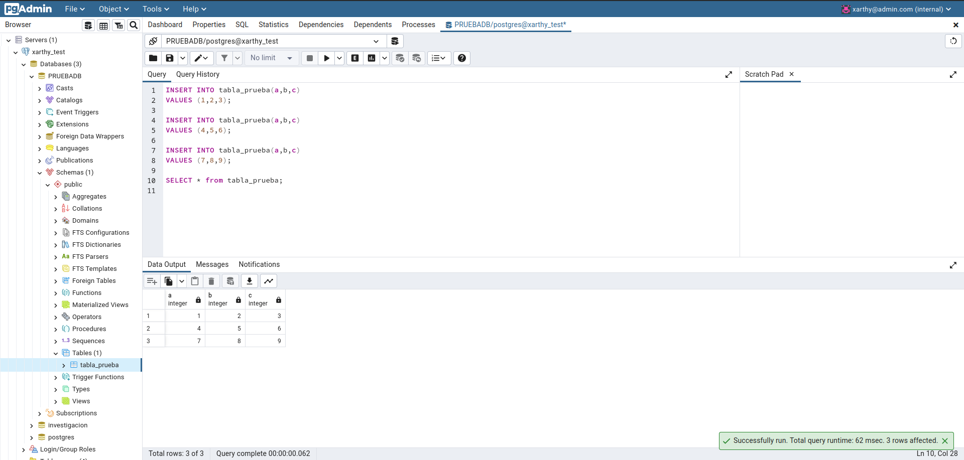
El resultado también se puede gestionar a traves de la terminal.
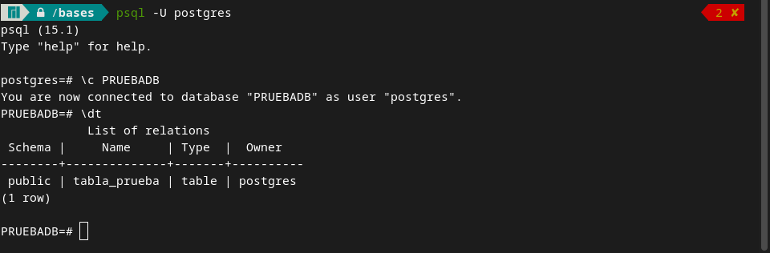
Este verificando que si es una tabla dentro de la base de datos PRUEBADB
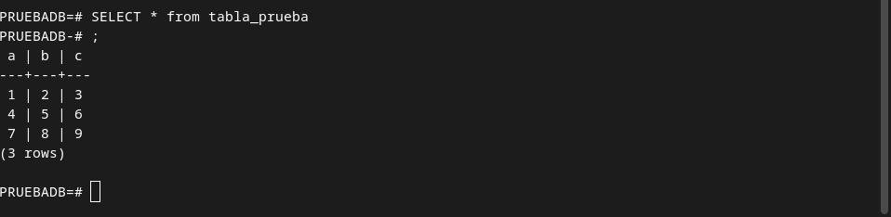
Este verificando los datos ingresados a la tabla.

Bibliografía
2.6. Joins Between Tables. (s.f.). Recuperado de https://www.postgresql.org/docs/current/tutorial-join.html
Creating a tablespace in postgresql. (2011). Recuperado de https://stackoverflow.com/questions/5208094/creating-a-tablespace-in-postgresql
How to install pgAdmin4 on Manjaro Linux. (2022). Recuperado de https://linuxhint.com/install-pgadmin4-manjaro-linux
How to Install PostgreSQL on Arch based Linux Distributions Manjaro. (11 de julio, 2022). GeeksforGeeks. Recuperado de https://www.geeksforgeeks.org/how-to-install-postgresql-on-arch-based-linux-distributions-manjaro
PostgreSQL Delete Data in a Table. (s.f.). Recuperado de https://www.tutorialsteacher.com/postgresql/delete-data
PostgreSQL INSERT - Inserting Data Into a Table. (s.f.). Recuperado de https://www.postgresqltutorial.com/postgresql-tutorial/postgresql-insert
Set Up a PostgreSQL Database on Windows. (s.f.). Recuperado de https://www.microfocus.com/documentation/idol/IDOL_12_0/MediaServer/Guides/html/English/Content/Getting_Started/Configure/_TRN_Set_up_PostgreSQL.htm

